БИОЛОГИЈА ПЕТИ РАЗРЕД МАТЕРИЈАЛ БР.2.
УТИЦАЈ ЧОВЕКА НА ЖИВА БИЋА
*антропогени утицај је утицај човека на природу
*човек мења природу да би -ДОБИО ПРОСТОР за њиве, градове , саобраћајнице...
-ДОБИО СИРОВИНЕ дрвеће,биљке, минерале...
*утицај човека на природу може да буде – НЕПОСРЕДАН/ДИРЕКТАН/
-ПОСРЕДАН/ИНДИРЕКТАН/
*утицај човека може да буде -ПОЗИТИВАН И НЕГАТИВАН

ДИРЕКТАН УТИЦАЈ ЧОВЕКА
*претеран лов/ због меса, крзна, неких органа, страха и незнања -змије, задовољства-трофеји и риболов
*интродукција -увођење нове врсте у простор где та врста пре није живела и постаје ИНВАЗИВНА-нема природне непријатеље, успешно се размножава и потискује домаће
ИНДИТЕКТАН УТИЦАЈ ЧОВЕКА
*уништава место где врсте живе- исушивање бара и мичвара, сеча шума
*загађује -воду, ваздух, земљиште

ЗАШТИТА ВРСТА 160.сртана у уџбенику

*Природан процес нестајања врста се дешавао и пре појаве човека због појаве ледених доба,
раздвајања континената, уздизање планинских венаца. . . УЗРОК СУ ВЕЛИКЕ ПРОМЕНЕ УСЛОВА ПОТРЕБНИХ
ЗА ЖИВОТ
*Свака врста има своје место у природи и повезана је са другим врстама/ биљке стварају храну и кисеоник
њиховим нестајањем неће бити хране за неке жива бића, ако биљку једе миш он неће имати храну и број мишева ће се смањити, ако мишеве једе сова смањиће се број сова , настаје ЛАНЧАНА РЕАКЦИЈЕ и у том ланцу неке врсте ће изумрети.
Заштита животне средине
*НАУЧНЕ МЕТОДЕ- сакупљање и објављивање података о УГРОЖЕНИМ ВРСТАМА- ЦРВЕНЕ КЊИГЕ
-ЦРВЕНЕ КЊИГЕ-САДРЖЕ ПОДАТКЕ : о особинама врсте/ дрвеће, траве водене биљке/, месту где живи/шума, камењар, бара/, шта је угрожава/ загађивање, претеран лов/ и како може да се заштити
*ОДГАЈАЊЕ ВРСТА у ботаничким баштама ,зоолошким втовима, неким научним установама -РАЗМНОЖАВАЊЕМ ТИХ ВРСТА у чему им помаже човек и те врсте с враћа у њихово природно окружење и тај поступак се назива-РЕИНТРОДУКЦИЈА

*ЗАКОНСКЕ МЕРЕ
-забрана лова тих угрожених врста или брање тих биљака/угрожене су лековите биљке/
-заштитом простора/територије /где те врсте живе/ проглашавањем тих простора заштићеним природним добрима као што су НАЦИОНАЛНИ ПАРКОВИ/ у СРБИЈИ их званично има 5/
*ОБРАЗОВАЊЕ
-развијање еколошке културе
-развијање свести да човек и даље зависи од природе јер ако се настави уништавање природе и загађвање животног простора и живот људи постаје угрожен
ЗАДАТАК:
Одговори на питања:
1.Како се стручно зове утицај човека на ЖИВОТНУ околину?
2.Напиши по један пример ДИРЕКТНОГ и један пример ИНДИРЕКТНОГ утицаја човека на природу?
3.Нека ти наведене слике помогну да напишеш О НЕГАТИВНОМ УТИЦАЈУ ЧОВЕКА У НАСЕЉУ/ГРАДУ/ У КОЈЕМ ЖИВИШ и ТВОЈЕ МИШЉЕЊЕ КАКО СЕ ТАЈ НЕГАТИВАН УТИЦАЈ МОЖЕ СПРЕЧИТИ/УБЛАЖИТИ/ И ШТА МОЖЕ ДА УРАДИ СВАКИ ПОЈЕДИНАЦ ДА БИ ДОПРИНЕО ЗДРАВИЈОЈ ЖИВОТНОЈ СРЕДИНИ.
БУДИТЕ ИСТРАЖИВАЧ.
Овај задатак напиши у неколико реченица до 5 реченица.

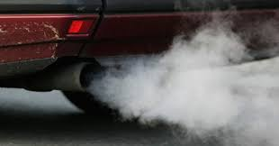
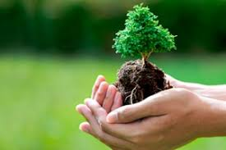
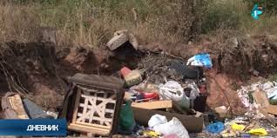.

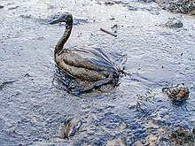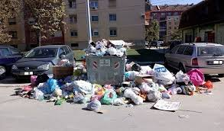

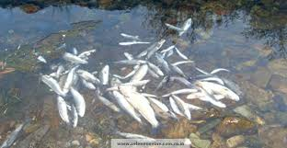
НА ПОЧЕТКУ ВАШИХ ОДГОВОРА НАПИШИТЕ ИМЕ ,ПРЕЗИМЕ И ОДЕЉЕЊЕ.
Ако пишете одговоре у свескама и сликате ИХ, пишите хемијском оловком крупнијим словима,читко.
Када сликате, сликајте ветикално и нека буде више слика јер ми често ваша слика ротира и тешко ми је да прочитам.На овај начин ћете ми олакшати рад јер примам преко250 мејлова које треба да прочитам и да на њих одговорим.Ако сте у могућности најбоље је да ми откуцате ОДГОВОРЕ.
БРОЈ СМАЈЛИЋА ЈЕ МОЈА ПРОЦЕНА ВАШЕГ ЗАДАТКА.Број се креће од 2до 5.
ДА ЛИ ВАМ ПОМАЖУ ЕМИСИЈЕ ПРЕКО ТВ?
Рок за слање одговора је од 31.3./УТОРАК/ ДО 8.4/СРЕДА/

